Những hoạt động hướng tới ngày Nhà Giáo Việt Nam 20/11,
20 năm hoạt động GDTX và đón nhận cờ thi đua của
Chính Phủ
Nhằm tôn vinh các thế hệ nhà giáo và ôn lại truyền thống “tôn sư trọng đạo”, ngày 20/11 hàng năm, Trung tâm GDNN -GDTX Tủa Chùa đã tổ chức nhiều hoạt động, phong trào thi đua lập thành tích chào mừng Ngày Nhà giáo Việt Nam.
Nhà giáo được vinh danh là “kỹ sư tâm hồn”, nghề dạy học được vinh danh là “nghề cao quý nhất trong các nghề cao quý”. Từ trước đến nay, có biết bao nhà giáo nhân dân, nhà giáo ưu tú và hàng triệu giáo viên khác ngày đêm tận tuỵ, không quản ngại khó khăn, gian khổ, mang tâm huyết, trí tuệ cống hiến cho sự nghiệp trồng người. Những người thầy, người cô ấy luôn được mọi người kính trọng. Chính vì lẽ đó, thời điểm tháng 11 hàng năm, ngành giáo dục luôn bận rộn với nhiều phong trào, hoạt động hướng tới ngày truyền thống của mình.
Trung tâm GDNN - GDTX, hướng tới chào mừng kỷ niệm Ngày Nhà giáo Việt Nam 20/11, 20 năm hoạt động GDTX và đón nhận cờ thi đua của Thủ tướng Chính Phủ, Công đoàn Trungg tâm đã phối hợp với Đoàn thanh niên, các tổ chuyên môn phát động thi đua “Dạy tốt - học tốt”. Để thực hiện tốt đợt thi đua Trung tâm đã tổ chức Hội thảo đổi mới phương pháp giảng dạy, chọn tiết dạy mẫu thể hiện chuyên đề, phát động tuần học tốt ở các khối lớp.“Đợt thi đua này nhằm đẩy mạnh việc giữ gìn nề nếp, kỷ cương, trật tự cũng như tăng cường phong trào thi đua học tập giữa các khối, lớp trong toàn Trung tâm. Thông qua các hoạt động nhằm nâng cao chất lượng dạy và học, thể hiện lòng tri ân và giáo dục truyền thống biết ơn thầy cô tới tất cả học sinh”.
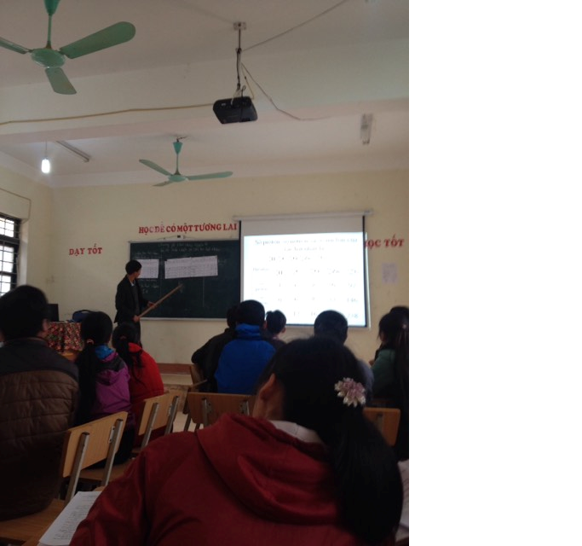
Tiết thao giảng của Thầy giáo Giàng A Tằng

Trong phong trào văn hóa - văn nghệ, thể dục - thể thao, Công đoàn đã phát động, tổ chức nhiều hoạt động như hội diễn văn nghệ, tạo không khí vui tươi, phấn khởi trong học tập.Các hoạt động được Trung tâm gắn liền với công tác chuyên môn, vừa góp phần nâng cao tay nghề, vừa tạo khí thế thi đua sôi nổi; để mỗi thầy cô là một tấm gương tự học, tự sáng tạo để học sinh noi theo,
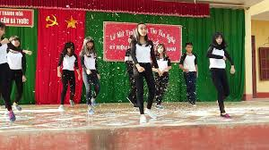
Tập luyện văn nghệ của tập thể cán bộ GV,NV và Học viên Trung tâm
Không khí vui tươi, náo nhiệt chào mừng Ngày Nhà giáo Việt Nam 20/11 không chỉ có ở Trung tâm GDN - GDTX mà còn ở khắp các trường học trên địa bàn huyện, thể hiện sự kính trọng thầy cô và truyền thống “tôn sư trọng đạo” của dân tộc. Các hoạt động, phong trào không chỉ hướng đến ngày “tết thầy, tết cô” mà còn góp phần khơi dậy, thúc đẩy phong trào thi đua dạy tốt, học tốt, đồng thời để lại nhiều kỷ niệm đẹp về thời đi học trong ký ức của các thế hệ học trò.

